"Sur les métaux non-ferreux, le principal choc, sur la Chine, est derrière nous"

Le directeur de l'activité négoce de métaux d'Oddo BHF, Antoine Chacun, rappelle que la Chine consomme la moitié des métaux non-ferreux produits annuellement dans le monde. Il appelle aussi à préserver l’activité transport-logistique en Europe, comme l’a fait l’Italie. Oddo BHF Metals livre chaque année 350 000 tonnes d'aluminium et 100 000 tonnes de cuivre.
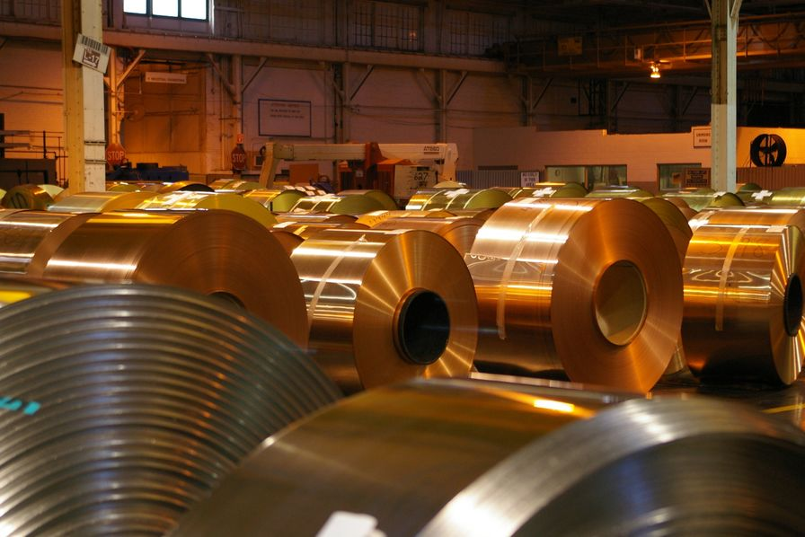
Antoine Chacun - Le point commun de tous les métaux non-ferreux, c’est que la Chine en consomme plus de la moitié, avec parfois une transformation en produits semi-finis dont une partie est réexportée. Le choc s’est donc passé en Chine au premier trimestre, il est derrière nous. Le ralentissement actuel en Europe et aux Etats-Unis est un événement important, mais en masse, c’est bien la Chine qui a le plus gros impact sur les cours.
Même après l’arrêt des usines automobiles ?
Sur des marchés qui ne sont déjà pas porteurs, certaines usines consommatrices [de l'auto et de l'aéro notamment, ndlr] se sont déjà mises en ordre pour redémarrer. Plus en amont, la situation actuelle crée beaucoup d'incertitudes mais les industriels et les Etats se mobilisent pour éviter un arrêt complet de la chaîne.

Vous voyez les premiers signes de reprise en Chine?
Il y a des différences selon les métaux. Le cours du cuivre a un peu plus baissé que celui de l’aluminium [durant la phase épidémique en Chine, ndlr], il est passé de 6 000 à 5 200 dollars la tonne, mais on a à nouveau de la demande physique vers la Chine, ce qu’on n’avait pas eu depuis trois mois. Pékin s’est remis à acheter des cathodes de cuivre. Ce que j’entends sur les ports, c’est que ce n’est pas totalement désengorgé. Donc ils importent un peu, sans doute pour satisfaire une demande locale, mais on va sans doute voir un vrai redémarrage de production dans les trois mois qui viennent.
Et l’aluminium ?
On a des prix déjà très bas sur l’aluminium. Si le cours n’est pas tombé plus bas, c’est parce qu’en dessous les usines d’électrolyse ne peuvent pas vivre. A 1 650 dollars, vous avez 25% des producteurs qui perdent de l’argent. Surtout dans un marché qui n’avait plus les capacités excédentaires qu’il avait par exemple en 2009. La preuve, c'est que malgré ces prix bas, les stocks ne montent pas. Si on reste à ces niveaux de prix malgré ces chocs sur la demande, c’est qu’on a atteint une butée. La Chine consomme 50% de l’aluminium mondial, mais elle en produit aussi 50%. Il y a des stocks qu’on a du mal à tracer, mais des cuves d’électrolyse ça ne s’arrête pas comme ça, donc ils ont sûrement continué à produire de l’aluminium primaire qu’ils ne pouvaient pas sortir à cause de la taxe d’exportation. Ca fonctionne un peu plus en circuit fermé.
Quel impact de l’arrêt chinois observez-vous en Europe ?
En Europe, certains demi-produits habituellement importés de Chine ne sont pas arrivés, notamment dans l’aluminium. Donc il y a des usines en Europe qui ont été sous tension et ont bien marché grâce aux non-exportations chinoises. En outre, les Américains ont mis en place des taxes anti-dumping importantes sur l’aluminium chinois, donc j’ai une usine (cliente d’Oddo BHF Metals) en France dont le tiers de la production a été exportée aux Etats-Unis pour remplacer des produits chinois.
Cette relocalisation des achats peut-elle être durable ?
Les changements de fournisseurs sont un phénomène très long, ça ne peut pas être spectaculaire sur 2020. Mais certaines usines se sont fait peur d’avoir 100% de leurs approvisionnements en Chine et vont sûrement réfléchir à diversifier par la suite. Ce qui est revenu, ce sont plutôt des produits à faible valeur ajoutée, des feuilles d’aluminium, des produits pour le bâtiment… Il est possible que les clients, sans effacer la Chine de la liste de leurs fournisseurs, conservent un plan B en Europe. Par ailleurs les écarts de coût se réduisent sur les vingt dernières années. Le coût du travail en Chine s’est rapproché de celui qu’on trouve en Roumanie par exemple.
Quels sont, alors, les principaux risques sur les marchés de métaux en Europe?
Par rapport aux Chinois, l’Europe n’a pour l’instant pas fermé ses usines. En Italie, malgré des mesures de confinement très dures, les ports n’ont jamais été perturbés ni à Gênes ni à Trieste et nous avons continué à livrer des clients au milieu des zones les plus confinées. Les marchandises ont continué à passer.
Vous avez donc des craintes sur la logistique ?
Avec la désorganisation et les mesures unilatérales prises par les pays européens, on se pose de vraies questions sur les transports routiers notamment. Une partie de l’Europe est livrée à partir de Trieste (Italie), puis on remonte par la Slovénie, la Hongrie, l’Autriche. Quand la Slovénie a fermé ses frontières on a eu peur des ruptures de chaînes. Mais la coordination est en train de se mettre en place. Il serait bon d’en tirer les leçons et de coordonner plus rapidement les actions européennes lorsque l’Europe est attaquée, car c’est finalement ce dont il s’agit. Les discussions en cours nous ont rassurés. Il a été rappelé que les marchandises ne sont pas contaminées, et qu’il ne faut pas empêcher les biens de circuler.
Et en France ?
Il faut un axe national pour protéger les infrastructures, qui sont indispensables pour approvisionner la population aussi en denrées alimentaires. Déjà que souvent, nous devons convaincre les lignes maritimes qui ne veulent pas venir dans les ports français parce qu’il y a des grèves, que leur bateau va être bloqué…

